APRENDIENDO A APRENDER

NOVAK, JOSEPH D.
GOWIN, D. BOB

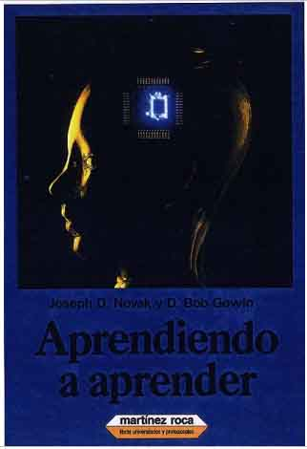 | Ediciones MARTÍNEZ ROCA  Barcelona, 1988  Este material se utiliza con fines exclusivamente didácticos

ÍNDICE

Prólogo, por Jane Butler Kahle 11

Prefacio 13

Agradecimientos 17

1. Aprendiendo sobre el aprendizaje 19
¿De qué trata este libro? 19
La UVE del conocimiento 24
Los cuatro elementos básicos en la actividad de educar 25
Aprendizaje e instrucción 26
Metaconocimiento y metaaprendizaje 27
La honestidad y la responsabilidad al educar 29
Comprobación en el aula de la teoría y la tecnología de la enseñanza 31

2. Mapas conceptuales para el aprendizaje significativo 33
Naturaleza y aplicaciones de los mapas conceptuales 33
Cómo iniciar a los estudiantes en la elaboración de mapas conceptuales 43
Aplicaciones educativas de los mapas conceptuales 57

3. La técnica heurística UVE para la comprensión y la producción del conocimiento 76
¿Por qué una técnica heurística? 76
Presentando la UVE a los estudiantes 81
Un ejemplo tomado de las ciencias sociales 89
La puntuación de los diagramas UVE 94
La aplicación del diagrama UVE al material de lectura 97
Aplicaciones de los diagramas UVE a la planificación de la instrucción en el laboratorio
o en el estudio 98

4. Nuevas estrategias de planificación de la instrucción 101
Aplicaciones de los mapas conceptuales 101
Un ejemplo de desarrollo de un plan de estudios en ciencia y tecnología 107
Aplicaciones de la UVE en la instrucción 112

5. Nuevas estrategias de evaluación: los mapas conceptuales 117
Ampliando el repertorio de las prácticas de evaluación 117
Los mapas conceptuales como instrumentos de evaluación 118
Puntuación de los mapas conceptuales en relación a la teoría del aprendizaje 120

6. El empleo de la UVE en la evaluación 135
Valor y evaluación, ¿qué tiene valor educativo? 135
Utilización de los diagramas UVE 137
La UVE como instrumento de evaluación en la práctica 139
Empleo de la UVE para evaluar la comprensión de los textos expositivos por los estudiantes 140
Pensamiento y actividad 141
Sesgo teórico en la observación 144

7. La entrevista como instrumento de evaluación 146
La entrevista 146
La planificación de una entrevista 148
Cómo se lleva a cabo la entrevista 156
La evaluación de las entrevistas: sistemas de categorías 162
Evaluación mediante mapas conceptuales 167
Análisis proposicional de conceptos 169
Análisis mediante la UVE de Gowin 172
Resumen 178

8. Hacia una mejor investigación educativa 179
Investigación guiada por la teoría 182
Proyectos de investigación 185
La selección de un problema de investigación 186
La creación de nuevos acontecimientos educativos 188
El acopio de datos 198
Transformación de los registros 199
Afirmaciones sobre conocimientos 202
Juicios de valor 205
Conclusión 206

Apéndices
Apéndice I: Ejemplos de mapas conceptuales 210
Apéndice II: Ejemplos de diagramas UVE 217
Apéndice III: modelo de carta 222

Bibliografía 223

2. MAPAS CONCEPTUALES PARA EL APRENDIZAJE SIGNIFICATIVO

Naturaleza y aplicaciones de los mapas conceptuales

Los mapas conceptuales tienen por objeto representar relaciones significativas entre conceptos en forma de proposiciones. Una proposición consta de dos o más términos conceptuales unidos por palabras para formar una unidad semántica. En su forma más simple, un mapa conceptual constaría tan sólo de dos conceptos unidos por una palabra de enlace para formar una proposición; por ejemplo, “el cielo es azul” representaría un mapa conceptual simple que forma una proposición válida referida a los conceptos “cielo” y “azul”.
Excepción hecha de un número relativamente pequeño de conceptos que los niños adquieren muy pronto mediante un proceso de aprendizaje por descubrimiento, la mayor parte de los significados conceptuales se aprende mediante la composición de proposiciones en las que se incluye el concepto que se va a adquirir. Aunque las ayudas empíricas concretas pueden facilitar el aprendizaje de conceptos, la regularidad representada por el signo conceptual adquiere un significado adicional por medio de enunciados proposicionales en los que se incluye el concepto en cuestión. Así, las frases “la hierba es verde”, “la hierba es un vegetal”, “la hierba crece”, “la hierba es una planta monocotiledónea”, etc., dan lugar a un incremento en el significado, y en la precisión del significado, del concepto “hierba”. Un mapa conceptual es un recurso esquemático para representar un conjunto de significados conceptuales incluidos en una estructura de proposiciones.
Los mapas conceptuales dirigen la atención, tanto del estudiante como del profesor, sobre el reducido número de ideas importantes en las que deben concentrarse en cualquier tarea específica de aprendizaje. Un mapa conceptual también puede hacer las veces de “mapa de carreteras” donde se muestran algunos de los caminos que se pueden seguir para conectar los significados de los conceptos de forma que resulten proposiciones. Una vez que se ha completado una tarea de aprendizaje, los mapas conceptuales proporcionan un resumen esquemático de todo lo que se ha aprendido.
Puesto que se produce más fácilmente un aprendizaje significativo cuando los nuevos conceptos o significados conceptuales se engloban bajo otros conceptos más amplios, más inclusivos, los mapas conceptuales deben ser jerárquicos; es decir, los conceptos más generales e inclusivos deben situarse en la parte superior del mapa y los conceptos progresivamente más específicos y menos inclusivos, en la inferior. La figura 2.1 muestra uno de estos mapas sobre el agua y otros conceptos relacionados, y el apéndice 1 ofrece una serie de mapas conceptuales de distintas disciplinas. Tal como se aprecia en la figura 2.1, a veces es inútil incluir en la base del mapa conceptual objetos o hechos específicos que ilustren el origen del significado del concepto (la regularidad que se representa).
Las relaciones subordinadas o superordinadas entre conceptos pueden cambiar en diferentes segmentos de aprendizaje, por lo que en ocasiones utilizamos la analogía de la membrana de goma para explicar que, en un mapa conceptual, cualquier concepto puede “elevarse” a la posición superior, y seguir manteniendo todavía una relación proposicional significativa con otros conceptos del mapa. La figura 2.2 muestra dos ejemplos de configuraciones de los “mapas de goma”.
A primera vista pudiera parecer chocante que el mismo conjunto de conceptos se pueda representar mediante dos o más jerarquías válidas. Aunque no comprendemos el funcionamiento de los mecanismos específicos que actúan en el cerebro y que nos permiten almacenar la información, es evidente que las redes neuronales que se establecen son bastante complejas, con muchas conexiones cruzadas entre las células cerebrales en acción. Estas redes pueden explicar, en parte, las pautas alternativas de significados que están a nuestra disposición cuando utilizamos los conceptos almacenados para captar los significados. Puede que se produzca un fenómeno similar al que tiene lugar cuando desplazamos nuestra acción visual para percibir dos caras de perfil o una copa en el conocido dibujo de la figura 2.3. Mientras no se produzcan avances, ulteriores en nuestra comprensión de los procesos neurobiológicos de la memoria, nos veremos limitados a utilizar modelos que sólo describen los procesos psicológicos que actúan mediante el aprendizaje y el recuerdo de materiales significativos.

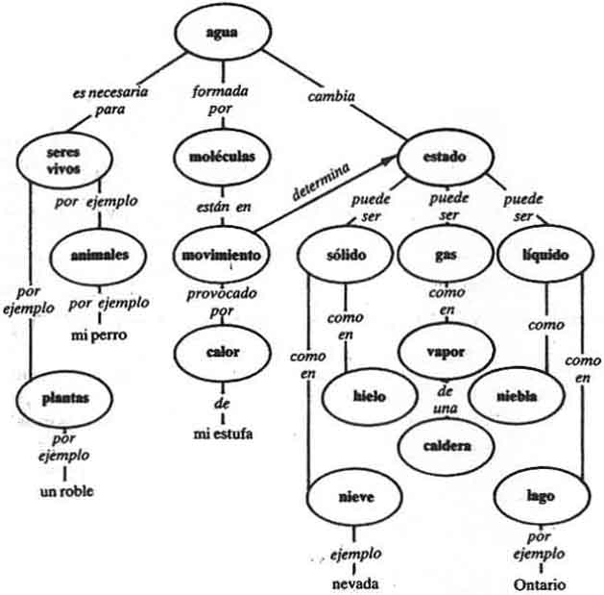

Figura 2.1. Mapa conceptual referente al agua en el que se muestran algunas proposiciones y conceptos relacionados y en el que se han incluido algunos ejemplos concretos de hechos y objetos (que no aparecen rodeados por óvalos).

La elaboración de mapas conceptuales es una técnica destinada a poner de manifiesto conceptos y proposiciones. Hasta este momento, sólo se pueden hacer conjeturas sobre el grado de acierto con que los mapas conceptuales representan los conceptos que poseemos, o la gama de relaciones entre conceptos que conocemos (y que podemos expresar como proposiciones). Es indudable que en el proceso de elaboración de los mapas podemos desarrollar nuevas relaciones conceptuales, en especial si, de una manera activa, tratamos de construir relaciones proposicionales entre conceptos que previamente no considerábamos relacionados: los estudiantes y profesores que elaboran mapas conceptuales señalan a menudo que se dan cuenta de nuevas relaciones y, por consiguiente, nuevos significados (o al menos significados que no poseían de una manera consciente antes de elaborar el mapa). En este sentido, la elaboración de mapas conceptuales puede ser una actividad creativa y puede ayudar a fomentar la creatividad.

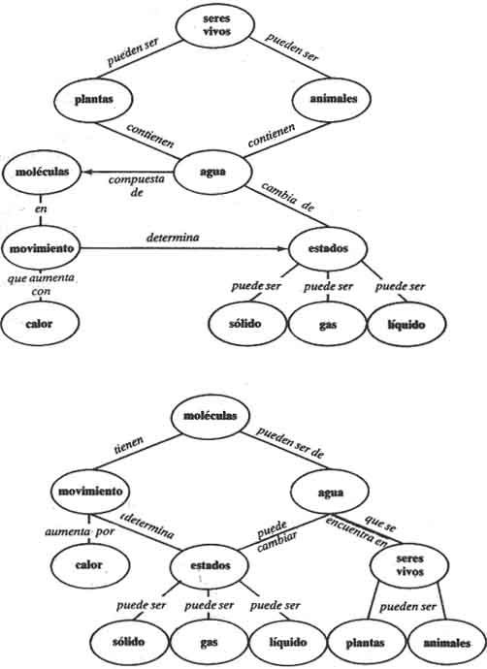

Figura 2.2. Dos configuraciones del mismo “mapa de goma” en las que se muestran once de los conceptos que aparecen en la figura 2.1 en una nueva organización jerárquica.
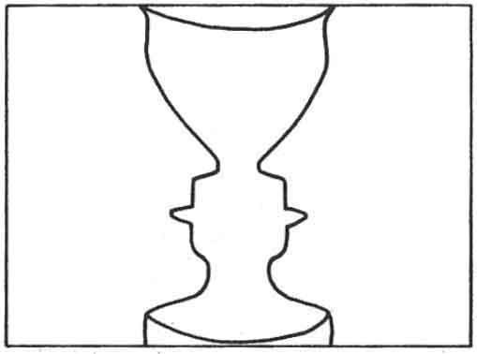
Figura 2.3. Ejemplo de cambio en la percepción de dos figuras reversibles.

El aspecto más distintivo del aprendizaje humano es nuestra notable capacidad de emplear símbolos orales o escritos para representar las regularidades que percibimos en los acontecimientos y los objetos que nos rodean. El lenguaje forma parte de nuestras vidas cotidianas hasta tal punto que tendemos a darlo por supuesto y no nos detenemos a considerar lo útil que resulta para traducir regularidades que reconocemos normalmente, en palabras de un código que podemos utilizar para describir nuestros pensamientos, sentimientos y acciones. Es fundamental ser consciente del papel explícito que desempeña el lenguaje en el intercambio de información para comprender el valor y los objetivos de los mapas conceptuales y, en realidad, para enseñar. Percibimos un valor en la educación cuando nos damos cuenta de que hemos captado un nuevo significado y sentimos la emoción que acompaña a esta realización. Esta regularidad que se puede encontrar en la educación, llamada significado percibido, la experimenta el alumno en mayor o menor medida a tenor de la profundidad del nuevo concepto, o de las nuevas relaciones proposicionales que haya captado, y del impacto que tengan en su percepción de los significados conceptuales relacionados. Estas sensaciones son por lo general positivas, pero alguna vez pueden resultar negativas o de preocupación cuando nos damos cuenta de lo erróneas que han podido llegar a ser algunas de nuestras concepciones previas, o cuán ignorantes somos con respecto a algún tema. Esta preocupación es una capacidad humana que debemos reconocer y fomentar como expresión del significado percibido.
Nos resulta muy difícil pensar en las ideas que son nuevas, poderosas y profundas; necesitamos tiempo y alguna actividad mediadora que nos ayude. El pensamiento reflexivo es un quehacer controlado, que implica llevar y traer conceptos, uniéndolos y volviéndolos a separar. Los estudiantes necesitan practicar el pensamiento reflexivo, igual que un equipo tiene que dedicar tiempo para entrenarse en un deporte. Se puede considerar que construir y reconstruir mapas conceptuales y compartirlos con los demás constituye un esfuerzo solidario en el deporte de pensar. Los programas de ordenador que estamos desarrollando en la actualidad pueden facilitar esta costumbre de pensar utilizando mapas conceptuales.
Puesto que los mapas conceptuales constituyen una representación explícita y manifiesta de los conceptos y proposiciones que posee una persona, permiten a profesores y alumnos intercambiar sus puntos de vista sobre la validez de un vínculo proposicional determinado, o darse cuenta de las conexiones que faltan entre los conceptos y que sugieren la necesidad de un nuevo aprendizaje. Con frecuencia hemos comprobado que los mapas conceptuales, debido a que contienen representaciones exteriorizadas de proposiciones, son instrumentos extraordinariamente efectivos para poner de manifiesto las concepciones equivocadas.1 Las concepciones equivocadas se notan generalmente por una conexión entre dos conceptos que forman una proposición claramente falsa, o bien por una conexión que pasa por alto la idea principal que relaciona dos o más conceptos. La figura 2.4 muestra ejemplos de conexiones ausentes o defectuosas identificadas en una entrevista relativa a las fases de la luna.

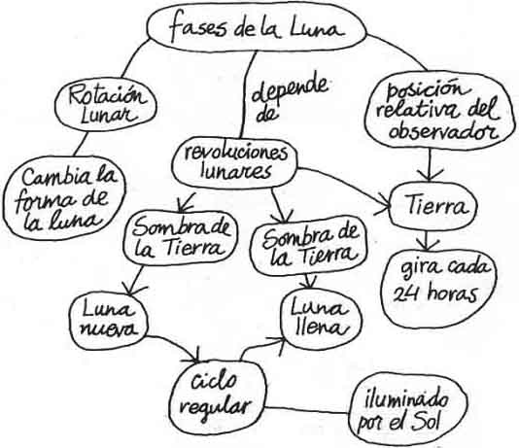
Figura 2.4. Mapa conceptual elaborado a partir de una entrevista con un estudiante que mantiene la concepción equivocada de que es la rotación de la Luna la que hace cambiar su forma (fases lunares) y de que la sombra de la Tierra produce dichas fases. En la estructura conceptual del estudiante faltaban los conceptos referentes a la posición relativa de la Tierra y la Luna con respecto al Sol.

Nos ha parecido útil considerar los mapas conceptuales como instrumentos para negociar significados. ¿Qué entendemos por negociar los significados? Detengámonos un momento a considerar qué significa negociar:

Tratar con otro para llegar a un arreglo sobre algún asunto... tratar (alguna materia o algún asunto que requiere capacidad para resolverlo satisfactoriamente): GESTIONAR... preparar o conseguir mediante deliberaciones, discusiones y compromisos (un tratado).2

A primera vista, cabría argumentar que si se supone que el profesor (o el libro de texto) saben qué es lo correcto, ¿cómo podemos sugerir que se debe negociar con el alumno? Nuestra respuesta es que nos referimos a los significados cognitivos, que no se pueden transferir al estudiante tal como se hace una transfusión de sangre. Para aprender el significado de cualquier conocimiento es preciso dialogar, intercambiar, compartir y, a veces, llegar a un compromiso.
Adviértase que en ningún momento hablamos de aprendizaje compartido, porque el aprendizaje no es una actividad que se pueda compartir, sino un asunto en el que la responsabilidad es del individuo. En cambio, los significados sí se pueden compartir, discutir, negociar y convenir. La confección de mapas conceptuales por grupos de dos o tres estudiantes puede desempeñar una útil función social y originar también animadas discusiones en clase. La figura 2.5 muestra uno de los primeros mapas conceptuales preparados en una clase de ciencias de los últimos cursos de la enseñanza primaria. Tres alumnos pusieron en común sus ideas sobre el significado de un pasaje concreto de un libro de texto, construyendo este mapa conjuntamente. Muchas veces los estudiantes detectan (correctamente) ambigüedades o inconsistencias en los textos; entonces es bueno que el profesor intervenga y clarifique los conceptos o las proposiciones que no se presentan adecuadamente en el libro. Para los estudiantes supone un estímulo darse cuenta de que no son torpes ni estúpidos, sino que los textos pueden ser incapaces de proporcionar los conocimientos necesarios para que se compartan los significados.
El punto más importante que se debe recordar en lo referente a compartir significados en el contexto de la actividad de educar es que los estudiantes siempre aportan algo de ellos mismos a la negociación y que no son una tabla rasa donde hay que escribir o un depósito vacío que se debe llenar. De manera análoga al modo en que un asesor profesional puede coadyuvar a aproximar las partes laboral y empresarial para llegar a un acuerdo, los mapas conceptuales resultan útiles para ayudar a los estudiantes a negociar los significados con sus mentores. Examinaremos de nuevo esta idea en otras partes del libro (a medida que vayamos intentando negociar significados con el lector). Para alimentar el nuevo aprendizaje se necesita todo lo que los estudiantes hayan aprendido anteriormente. Tanto el profesor como el estudiante deben ser conscientes del valor que tienen los conocimiento tos previos en la adquisición de los nuevos.
Volviendo de nuevo a nuestra exposición del capítulo 1 sobre lo que Schwab (1973) llama los cuatro elementos básicos en la actividad de enseñar, se comprende ahora el papel que pueden desempeñar los mapas conceptuales en la enseñanza, el aprendizaje, el currículum y la gobernación de la educación. Los
mapas conceptuales ayudan al que aprende a hacer más evidentes los conceptos clave o las proposiciones que se van a aprender, a la vez que sugieren conexiones entre los nuevos conocimientos y lo que ya sabe el alumno. El profesor puede utilizar los mapas conceptuales para determinar qué rutas se siguen para organizar los significados y negociarlos con los estudiantes, así como para señalar las concepciones equivocadas que puedan tener. En la planificación y organización del currículum, los mapas conceptuales son útiles para separar la información significativa de la trivial y para elegir los ejemplos. Con respecto a la gobernación de la educación, los mapas conceptuales ayudan a los estudiantes a entender su papel como alumnos; también clarifican el papel del profesor y crean en el aprendizaje un clima de respeto mutuo. Los mapas conceptuales pueden fomentar la cooperación entre el estudiante y el profesor (o entre el niño y la escuela), en un combate donde el “monstruo” que hay que vencer es la falta de significatividad de la información y la victoria consiste en llegar a compartir los significados.
Una vez que los estudiantes han aprendido a preparar mapas conceptuales, éstos pueden emplearse como instrumentos poderosos de evaluación. En su Taxonomía de los Objetivos de la Educación (1956), Bloom esbozó seis “niveles” de objetos educativos.3 Es sencillo redactar preguntas objetivas para comprobar si se han alcanzado los objetivos que Bloom llamaba del Nivel I (recuerdo memorístico de información concreta), pero resulta extremadamente difícil diseñar una prueba que determine si los estudiantes han analizado, sintetizado y evaluado los nuevos conocimientos (objetivos comprendidos en los Niveles IV a VI).

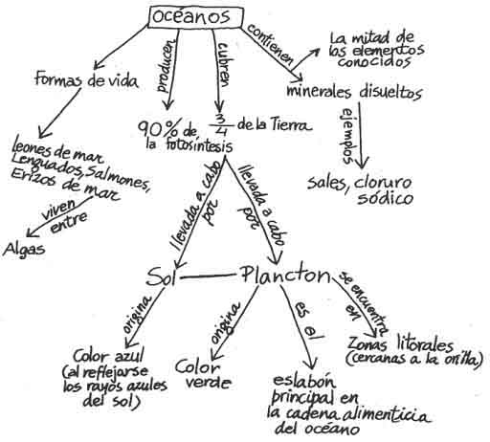
Figura 2.5. Mapa conceptual preparado a partir de un libro de texto de ciencias por un grupo de tres estudiantes de séptimo curso de enseñanza primaria.

La elaboración de mapas conceptuales posibilita tal evaluación, pues requiere que los estudiantes actúen en los seis “niveles” realizando un esfuerzo conjunto. Como se indicará en el capítulo 5, tal vez la contribución más significativa de los mapas conceptuales al progreso de la educación resida en la mejora básica de las técnicas de evaluación, en especial las que se aplican en la investigación.
En la mayor parte de los campos, la investigación está limitada por los instrumentos de medida de que se dispone. Creemos que las serias limitaciones que presentan los instrumentos de medida (que en su mayor parte consisten en pruebas objetivas de papel y lápiz) han sido una de las razones por las cuales la investigación educativa ha logrado relativamente tan pocos avances en los últimos ochenta años. Aunque la entrevista clínica de Piaget se ha mostrado útil en determinadas situaciones, tiene limitaciones importantes como medio de evaluación para grupos amplios y para la diversidad de objetivos de aprendizaje que es preciso evaluar. Los mapas conceptuales y los diagramas UVE se pueden emplear para diseñar mejores entrevistas, tal como se mostrará en el capítulo 7, y para mejorar la evaluación en las investigaciones, como se expondrá en el capítulo 8.
Nuestros trabajos han demostrado asimismo que los mapas conceptuales son útiles en la planificación del currículum, en el diseño de la instrucción y en la investigación educativa. Los últimos capítulos se dedican a discutir la función de los mapas en estos contextos.

Cómo iniciar a los estudiantes en la elaboración de mapas conceptuales

Al igual que sucede con cualquier otro acto de la enseñanza, no existe un modo óptimo de introducir los mapas conceptuales. Por ello, presentaremos algunos enfoques, todos ellos probados en una u otra situación, y que parecen prometedores.
En todos los casos, empezamos presentando a los estudiantes la idea de concepto. Ello puede hacerse mediante un conjunto de actividades sobre el aprendizaje y la memoria que hemos desarrollado y utilizado con alumnos de varios niveles, desde los primeros años de la segunda enseñanza hasta la universidad; o cabe introducir la idea de un modo más simple, definiendo directamente los conceptos, objetos, acontecimientos y regularidades. En la tabla 2.1 se ofrecen algunos métodos que nos parecen adecuados para iniciar en la elaboración de mapas conceptuales a niños de primer a tercer curso de enseñanza primaria; la tabla 2.2 recoge las estrategias que han dado resultado con alumnos de tercer a séptimo curso y en la tabla 2.3 se muestran las estrategias válidas para estudiantes de séptimo curso hasta la universidad. Aunque los lectores pueden examinar con más detalle la(s) tabla(s) relativa(s) a las edades que más les interesen, centraremos nuestra atención en las líneas comunes subyacentes en estos conjuntos de actividades.
En primer lugar, queremos adelantar la idea de que el mejor modo de ayudar a los estudiantes a aprender significativamente es ayudarlos de una manera explícita a que vean la naturaleza y el papel de los conceptos y las relaciones entre conceptos, tal como existen en sus mentes y como existen “fuera”, en la realidad o en la instrucción oral o escrita. Ésta es una idea sencilla pero profunda; los estudiantes pueden tardar meses o años en advertir que lo que ven, oyen, tocan o huelen depende en parte de los conceptos que existan en sus mentes. Este objetivo es básico en un programa destinado a ayudar a que los estudiantes aprendan a aprender.
En segundo lugar, propugnamos procedimientos que ayudarán a los estudiantes a extraer conceptos específicos (palabras) del material oral o escrito y a identificar relaciones entre esos conceptos. Para ello es necesario aislar conceptos y palabras de enlace y darse cuenta de que desempeñan diferentes funciones en la transmisión del significado aunque unos y otras son unidades básicas del lenguaje.
La tercera idea importante que queremos transmitir es que los mapas conceptuales presentan un medio de visualizar conceptos y relaciones jerárquicas entre conceptos. Mientras que la mayoría de nosotros tiene una memoria en extremo pobre para los detalles concretos, es notable su capacidad para el recuerdo de imágenes visuales determinadas: podemos reconocer con gran facilidad a nuestros amigos en una reunión en la que se encuentren centenares de personas o en una fotografía de grupo. Resultaría extraordinariamente complicado programar un ordenador para que pudiese llevar a cabo reconocimientos con una fiabilidad similar. Con la elaboración de mapas conceptuales se aprovecha esta capacidad humana de reconocer pautas en las imágenes para facilitar el aprendizaje y el recuerdo. Son necesarias muchas investigaciones sobre este asunto y esperamos que este libro sirva de estímulo para ello. Sería, desde luego, desastroso que los profesores esperasen que los estudiantes memorizaran los mapas conceptuales y fuesen capaces de reproducir su contenido, estructura y detalles tal como se enseñan en clase. Para ello se precisaría el recuerdo memorístico más exigente, que es justamente el polo opuesto del tipo de actividad de aprendizaje que tratamos de fomentar. No queremos decir con esto que cualquier tipo de mapa conceptual sea igualmente bueno; la tabla 2.4 presenta sugerencias concretas para la evaluación de los mapas conceptuales, y en el capítulo 5 se tratará con más amplitud su uso en la evaluación del aprendizaje.
Queremos también destacar que los mapas conceptuales van ganando en utilidad a medida que los estudiantes son más eficientes identificando las conexiones. Cuando empezamos a utilizar mapas conceptuales rara vez etiquetábamos las uniones, presumiendo que cualquiera que “leyera” un mapa sería capaz de insertar las palabras apropiadas. Esto, sin embargo, sólo resultó ser cierto para aquellas personas que estaban totalmente familiarizadas con las actividades de aprendizaje concernientes al mapa conceptual, y pronto nos pareció evidente que la mayor parte de las personas, incluso aquellas que sabían bastante sobre la materia que se tratase y sobre situaciones escolares parecidas a la nuestra, serían incapaces de averiguar el significado de muchos de nuestros mapas. En la actualidad prestamos gran atención a las palabras que se eligen para unir los conceptos, aspecto esencial en la instrucción relativa a los mapas conceptuales, lo cual no significa que haya una y sólo una palabra de enlace correcta para unir los conceptos. A menudo existen dos o tres formas válidas por igual para unir dos conceptos, aunque cada una de ellas tendrá connotaciones ligeramente diferentes. Por ejemplo, si conectamos los conceptos agua y hielo mediante expresiones como puede ser, se transforma en, a veces es, las proposiciones que se generan tienen un significado parecido pero no idéntico. Los cambios en el significado llegan a ser más notorios, incluso, cuando se ligan otros conceptos relacionados con el agua y/o el hielo. Si añadimos el concepto molécula a nuestro mapa, se pueden poner de manifiesto nuevas relaciones y nuevos significados que incluyan el hielo, el agua y las moléculas. Así pues, los mapas conceptuales son instrumentos poderosos para observar los matices en el significado que un estudiante otorga a los conceptos que se incluyen en su mapa. Los mapas conceptuales, cuando se elaboran concienzudamente, revelan con claridad la organización cognitiva de los estudiantes.

Tabla 2.1. Estrategias para introducirlos mapas conceptuales
en los cursos primero, segundo y tercero de enseñanza primaria.

A. Actividades previas a la elaboración de mapas conceptuales
- Pida a los niños que cierren los ojos y pregúnteles a continuación si ven alguna imagen mental cuando se nombran palabras conocidas, como perro, silla, hierba. Utilice nombres de “objetos” al principio.
- Escriba cada una de las palabras en la pizarra una vez que los niños respondan y pídales más ejemplos.
- Siga después con nombres de “acontecimientos” tales como llover, saltar, coser...; pida a los niños que enumeren otros ejemplos y escríbalos en la pizarra.
- Pregunte a los niños si ven algún tipo de imagen mental cuando pronuncia unas cuantas palabras desconocidas para ellos. (En un diccionario se pueden encontrar palabras cortas que probablemente sean desconocidas para los niños; por ejemplo, la palabra “concepto”.)
- Ayude a los niños a darse cuenta de que las palabras les transmiten algún significado cuando son capaces de representarse mentalmente una imagen o un significado.
- Si algunos de los alumnos de la clase son bilingües, puede presentar unas cuantas palabras de otra lengua para que sirvan de ejemplo de cómo en países distintos se utilizan diferentes signos para designar un mismo significado.
- Presente la palabra concepto y explique que un concepto es la palabra que empleamos para designar cierta “imagen” de un objeto o de un acontecimiento. Repase algunas de las palabras que se escribieron en la pizarra y pregunte a los niños si todas ellas son conceptos; pregunte si todas ellas hacen que aparezca una imagen en la mente.
- Escriba en la pizarra palabras como el, es, son, cuando, que, entonces, etc., y pregunte a los alumnos si estas palabras hacen que aparezca algún tipo de imagen mental. Los niños deberán darse cuenta de que estos no son términos conceptuales, sino palabras de enlace que utilizamos para unir los términos conceptuales en frases que tengan un significado especial.
- Marque estos últimos ejemplos como “palabras de enlace” y pida a los estudiantes que propongan ejemplos adicionales.
- Construya frases cortas con dos conceptos y una palabra de enlace, como por ejemplo: el cielo es azul, las sillas son duras, los lápices tienen mina.
- Explique a los niños que la mayoría de las palabras que aparecen en el diccionario son términos conceptuales (puede pedirles que rodeen con un círculo los términos conceptuales en una copia de un diccionario infantil). Tanto en el lenguaje oral como en el escrito (excepto en el de los niños muy pequeños) se utilizan términos conceptuales y palabras de enlace.
- Recalque que ciertas palabras son nombres propios. Los nombres de personas, lugares o cosas determinadas no son conceptos.
- Haga que los niños construyan algunas frases cortas utilizando los conceptos y las palabras de enlace que se hayan escrito en la pizarra y las palabras que ellos quieran añadir.
- Pida a uno de los niños que lea una frase, y pregunte a otros cuáles son los términos conceptuales y cuáles las palabras de enlace que hay en ella.
- Exponga a los niños la idea de que leer es aprender a reconocer signos impresos que representan conceptos y palabras de enlace. Pregúnteles si les resulta más fácil leer palabras para las que tienen un concepto en su mente. Señale ejemplos de conceptos conocidos y desconocidos de los que se presentaron anteriormente y palabras tales como cuando, entonces, mientras, allí, etc., y pregúnteles cuáles resultan generalmente más fáciles de leer.

B. Actividades de elaboración de mapas conceptuales

- Prepare una lista de 10 ó 12 términos conceptuales conocidos que estén relacionados entre sí y ordénelos de más generales e inclusivos a menos generales y más específicos. Por ejemplo, planta, tallo, raíces, hojas, flores, luz solar, verde, pétalos, rojo, agua, aire, sería un buen conjunto de conceptos relacionados.
- Construya un mapa conceptual en la pizarra o en un proyector de transparencias, y preséntelo quizá como “el juego de los mapas conceptuales; con él vamos a aprender a jugar con las palabras”. En el apéndice 1 puede ver un ejemplo de mapa conceptual construido con los once conceptos de la lista del punto anterior.
- Haga que los niños lean en voz alta algunas de las frases cortas (proposiciones) que se muestran en el mapa.
- Pregunte si alguien sabe cómo conectar al mapa otros conceptos tales como agua, suelo (o tierra), amarillo, olor, zanahoria o col.
- Vea si hay algún niño que sea capaz de sugerir alguna relación cruzada entre los conceptos añadidos y otros conceptos del mapa.
- Haga que los niños copien el mapa de la pizarra y le añadan dos o tres conceptos que ellos mismos sugieran (junto con relaciones cruzadas, en caso de que procedan).
- Proporcione a los niños varias listas de palabras relacionadas y pídales que construyan sus propios mapas conceptuales. En el apéndice I se recogen varias listas de palabras y muestras de mapas elaborados por niños de primer curso de enseñanza primaria a los que se permitió escoger la lista de palabras que quisieran.
- Haga que los niños muestren sus mapas conceptuales en la pizarra, si el espacio lo permite, y pida a unos cuantos que le expliquen la historia que cuenta su mapa conceptual. Por ahora hay que evitar las críticas a los mapas y hacer especial hincapié en los aspectos positivos para facilitar que los mapas conceptuales sean una experiencia positiva. Es posible que encuentre alumnos con un pobre rendimiento en otro tipo de tareas escolares que, sin embargo, construyan mapas conceptuales válidos con conexiones cruzadas apropiadas (aunque tal vez aparezcan faltas de ortografía en su mapa o la letra sea difícil de descifrar), lo cual puede ser una buena oportunidad para animar a estos niños. Si hay limitaciones de espacio, se pueden pegar los mapas conceptuales en las paredes o en los armarios para que los niños (y quizá también los padres) puedan verlos y compartirlos.
- Dedique algún tiempo a destacar los rasgos positivos de los mapas conceptuales de los niños, por ejemplo, jerarquías conceptuales especialmente bien construidas, o conexiones cruzadas interesantes.
- Elija una breve narración (entre 10 y 30 frases) o una sección del material de lectura que resulte conocida y prepare copias para todos los niños. A continuación, ayúdeles a identificar algunos de los términos conceptuales de la historia y algunas de las palabras de enlace. Elija un pasaje que tenga cierto sentido, es decir, algún mensaje sobre el mundo o sobre las personas.
- Pregunte a los niños qué conceptos son más necesarios para poder contar de qué trata la historia, y pídales que rodeen con un círculo los conceptos más importantes.
- Haga que los niños, partiendo de la narración, preparen una lista de conceptos en la que éstos aparezcan ordenados de arriba abajo según sean más o menos importantes.
- Discuta con los niños el contenido de sus listas y construya con ellos un mapa conceptual para la narración. En el Apéndice I se muestra cómo puede hacerse esto.
- Haga que los niños preparen sus propios mapas conceptuales sobre la narración, con actividades semejantes a las utilizadas para elaborar los mapas conceptuales a partir de las listas de palabras.
- Elija nuevos relatos (dos o más) y prepare copias para los niños. Deje que los niños elijan las narraciones y repitan las actividades que se han realizado anteriormente en grupo: rodear con un círculo los conceptos más importantes, preparar una lista de términos conceptuales ordenados de mayor a menor importancia y dibujar un mapa conceptual para el relato.
- Pida a algunos niños que lean sus narraciones a la clase basándose sólo en su mapa conceptual y vea si el resto de la clase es capaz de averiguar de qué trata la historia.
- Los mapas conceptuales de cada niño pueden colocarse en las paredes de la clase, junto con las narraciones, para que puedan verlos otras personas.
- Haga que los niños preparen mapas conceptuales sobre algo que conozcan bastante bien, como el violín, la natación, los automóviles, etc., y los presenten en clase. Aquí sería bastante útil que el profesor encargara a unos cuantos niños cada día que dibujasen sus mapas en la pizarra, o disponer de un retroproyector y que los niños preparasen transparencias antes de clase. Al igual que con los demás mapas, haga hincapié en los rasgos positivos y evite las críticas negativas (para ello, generalmente, ya se bastan algunos de los niños).
- Pida a los niños que escriban narraciones cortas basadas en sus mapas conceptuales, algunas de las cuales pueden leerse en clase.
- A partir de aquí, casi todas las actividades de la clase deberían poderse relacionar con los conceptos y los mapas conceptuales. Puede animarse a los niños para que decoren las paredes de sus habitaciones con sus propios mapas conceptuales. También se les puede ayudar para que vean que un mapa conceptual puede relacionarse con otro, y que todos los conceptos que poseemos se relacionan entre sí de una u otra manera. Esta capacidad de relación es la que nos hace ser “listos”.

A veces es útil terminar con una flecha las líneas que unen los conceptos para mostrar que la relación de significado entre los conceptos y la palabra o palabras de enlace se expresa primordialmente en un solo sentido. En general, los mapas jerárquicos denotan relaciones entre unos conceptos de más alto nivel y otros subordinados; para reducir la confusión en el mapa, nosotros seguimos el convenio de trazar flechas sólo en el caso de que la relación de que se trate no sea de subordinación entre conceptos. Este convenio ayuda también a acentuar la direccionalidad de las relaciones que se conectan con flechas. En la figura 2.6 se recoge un ejemplo de mapa conceptual en el que algunas relaciones están indicadas por flechas.

Tabla 2.2. Estrategias para introducir los mapas conceptuales desde el
curso tercero al séptimo de enseñanza primaria.

A. Actividades previas a la elaboración de mapas conceptuales

- Prepare una lista con nombres de objetos y otra con acontecimientos que resulten conocidos para los alumnos y muéstrelas en la pizarra o bien mediante un proyector de transparencias. Por ejemplo, podrían servir como nombres de objetos: coche, perro, silla, árbol, nube, libro. Los acontecimientos podrían ser: llover, jugar, lavar, pensar, tronar, fiesta de cumpleaños. Pregunte a los niños si son capaces de decir en qué se diferencian las dos listas.
- Pida a los niños que describan lo que piensan cuando oyen la palabra coche, perro, etc. Ayúdelos para que se den cuenta de que, aunque utilizamos las mismas palabras, cada uno de nosotros puede imaginar las cosas de manera ligeramente distinta. Estas imágenes mentales que tenemos de las palabras son nuestros conceptos; presente la palabra concepto.
- Repita las actividades del paso 2 utilizando ahora palabras que designen acontecimientos y señale de nuevo las diferencias que existen entre las imágenes mentales, o conceptos, que tenemos de los acontecimientos. En este momento tal vez le interese sugerir que una de las razones por las que, a veces, nos resulta difícil entendernos mutuamente, es que nuestros conceptos nunca son exactamente iguales, incluso aunque conozcamos las mismas palabras. Las palabras son signos para designar los conceptos, pero cada uno de nosotros debe adquirir sus propios significados para las palabras.
- Ahora nombre una serie de palabras como: eres, donde, el, es, entonces, con. Pregunte a los niños qué les viene a la mente cuando oyen cada una de ellas. Estas palabras no son términos conceptuales; las llamaremos palabras de enlace y las utilizamos cuando hablamos y cuando escribimos. Las palabras de enlace se utilizan conjuntamente con los conceptos para formar frases que tengan significado.
- Los nombres de personas, acontecimientos, lugares u objetos determinados no son términos conceptuales sino nombres propios. Ponga algunos ejemplos y ayude a los niños a ver la diferencia entre los signos que designan regularidades en los acontecimientos y en los objetos, y los que designan acontecimientos y objetos determinados (o nombres propios).
- Escriba en la pizarra unas cuantas frases cortas formadas por dos conceptos y una o varias palabras de enlace, con objeto de ilustrar cómo utiliza el ser humano conceptos y palabras de enlace para transmitir algún significado. Algunos ejemplos pueden ser los siguientes: “El perro está corriendo” o “Hay nubes y truenos”.
- Pida a los estudiantes que formen por sí solos unas cuantas frases cortas, que identifiquen las palabras de enlace y los términos conceptuales, y que digan si estos últimos se refieren a un objeto o acontecimiento.
- Si algunos de los niños de la clase son bilingües, pídales que digan algunas palabras del otro idioma que designen los mismos acontecimientos y objetos. Ayude a los niños a darse cuenta de que el lenguaje no crea los conceptos sino que tan sólo proporciona los signos que utilizamos para designarlos. No habremos aprendido nuevos conceptos si aprendemos palabras pero dejamos de aprender el tipo de regularidad en los acontecimientos o en los objetos que representan estas palabras.
- Presente algunas palabras cortas pero que resulten desconocidas, como atroz o terso. Éstas son palabras que designan conceptos que los niños ya conocen pero que tienen significados un tanto especiales. Ayude a los niños a darse cuenta de que el significado de los conceptos no es algo rígido y determinado, sino algo que puede crecer y cambiar a medida que vamos aprendiendo más cosas.
- Elija una sección de un libro de texto (bastará con una página) y prepare copias para todos los niños. Hay que elegir un pasaje que transmita un mensaje concreto. Como tarea de clase pida a los niños que lean el pasaje e identifiquen los principales conceptos (generalmente pueden encontrarse entre 10 y 20 conceptos relevantes en un texto de una página). Pida también a los niños que anoten algunas palabras de enlace y términos conceptuales de importancia menor para el desarrollo del argumento de la narración.

B. Actividades de elaboración de los mapas conceptuales

- Haga que los niños ordenen los conceptos que hayan encontrado en el texto, de más generales e inclusivos a menos generales y menos inclusivos. Las listas con el resultado de sus ordenaciones pueden diferir, pero deben darse cuenta de que algunos conceptos son más importantes para seguir el argumento que otros. Una vez hecho esto, ayúdelos a preparar un mapa utilizando los conceptos que aparecen en su lista. Esto puede hacerse en la pizarra.
- Como tareas para realizar en casa o en la propia clase, seleccione algunos otros pasajes para que los estudiantes elaboren un mapa (aplicando los pasos 9 y 10 del apartado A). Es bueno que dos o más niños preparen mapas sobre el mismo texto y que después los comparen entre sí. También hemos llegado a la conclusión de que es provechoso que haya grupos de dos o tres estudiantes trabajando conjuntamente para construir un mapa, ya que puede producirse una discusión interesante entre ellos. Los mapas individuales o colectivos pueden colocarse en la pizarra o proyectarse en una pantalla y explicarse a la clase.
- Una buena manera de contribuir a que los estudiantes se den cuenta de que los buenos mapas conceptuales captan los contenidos esenciales de un texto, es hacer que lean su mapa como si fuera una narración uno o dos días después de haberlo completado. Los estudiantes que hayan elaborado buenos mapas serán capaces de reproducir con bastante fidelidad el contenido del texto, aunque no lo hayan aprendido de memoria.
- Prepare dos o más listas de términos conceptuales sobre algún tema que haya sido tratado recientemente en clase. Las palabras deben estar relacionadas entre sí, es decir, deben hacer referencia a un mismo asunto. Deje a los alumnos elegir el tema de la lista de palabras y haga que repitan desde el paso 1 B en adelante.
- Una vez que cada educando haya elaborado unos cuantos mapas, sería provechoso presentarles los procedimientos de puntuación que se dan en la tabla 2.4; para ello se selecciona uno de los mapas preparados en grupo y se demuestra cómo se puntúa. La tabla 2.4 recoge un ejemplo de un mapa que se ha puntuado de acuerdo con estos criterios. Haga que los estudiantes puntúen uno de sus propios mapas conceptuales, y pida a unos cuantos que expliquen sus criterios de puntuación mientras se muestra el mapa en la pizarra o mediante un proyector de transparencias.
- Organice una discusión en clase, para saber cómo va progresando todo, en la que
- Revise con los alumnos las definiciones de concepto, objeto, acontecimiento, palabra de enlace y nombre propio.
- Les recuerde que ciertos conceptos como patinaje artístico, explosión volcánica o niño prodigio se designan mediante dos o más palabras, aunque consten de conceptos más simples, más generales.
- Se discuta la idea de que aprendemos mejor cuando relacionamos los nuevos conceptos con los que ya poseemos.
- Explique a los alumnos que los mapas conceptuales construidos jerárquicamente sirven para incluir los significados conceptuales más específicos bajo los conceptos más amplios, más generales.
- Ayude a los estudiantes para que vean que las relaciones cruzadas que aparecen en sus mapas conceptuales significan que están uniendo conceptos que, de otra forma, no considerarían relacionados. Esta relación cruzada, o integración de significados conceptuales, favorece la retención y el uso posterior de los conceptos, especialmente para la resolución de problemas o para crear nuevos productos (nuevos relatos, poemas, música o experimentos).
- Discutan la posibilidad de dar pesos alternativos a los criterios que se aplican en la escala de puntuación construyendo, tal vez, claves alternativas propias, para la puntuación de los mapas conceptuales.
- Mantenga un debate con los estudiantes sobre los sentimientos que despiertan en ellos los mapas conceptuales, el aprendizaje memorístico y el aprendizaje significativo.

Los mapas conceptuales deben dibujarse varias veces, ya que el primer mapa conceptual que se construye tiene siempre, casi con toda seguridad, algún defecto: puede que haya sido difícil mostrar relaciones jerárquicas importantes entre conceptos, o puede que algunos conceptos con significados íntimamente relacionados estén situados en posiciones opuestas del mapa, de tal modo que aparezcan conexiones cruzadas que atraviesen todo el papel. Hemos observado que en un segundo mapa generalmente se muestran las relaciones clave de una forma más explícita. La mayoría de los estudiantes no tendrá la paciencia o el interés necesario para intentar hacer una tercera o una cuarta versión de un mapa sobre un tema determinado, pero habría que animarlos para que realizaran una segunda versión, al menos.
Una razón de importancia menor para repetir el trazado de los mapas es la limpieza: para hacerlos más claros, corregir los errores de ortografía y reducir la confusión y el amontonamiento. Hay que estimular constantemente a la mayoría de los estudiantes para que mejoren su caligrafía y se expresen con más claridad. Los mapas conceptuales pueden ayudar a proporcionar ese estímulo, porque la reconstrucción de un mapa implica en todo caso algo más que hacer que parezca más limpio. En la revisión del mapa siempre se puede mejorar la claridad de las relaciones conceptuales que se ilustran en él, lo cual supone un importante incentivo añadido para volver a dibujar los mapas –aumentar la significatividad de la composición–, que no se da, o que resulta menos evidente, en otros formatos de expresión expositiva. Hemos encontrado una mayor disposición, sobre todo en los muchachos, para rehacer un mapa conceptual que para volver a redactar un trabajo escrito o un ensayo. A fin de que los estudiantes se acostumbren a dibujar varias veces sus mapas conceptuales, es una buena idea pedirles la primera y la segunda versiones del primero que dibujen y seguir pidiéndoles después, por lo menos de vez en cuando, varias versiones.

Tabla 2.3. Estrategias para introducir los mapas conceptuales desde
el séptimo curso hasta el nivel universitario.

A. Actividades previas a la elaboración de mapas conceptuales

- Prepare una lista con nombres de objetos y otra con acontecimientos que resulten conocidos para los alumnos y muéstrelas en la pizarra, o bien mediante un proyector de transparencias. Por ejemplo, podrían servir como nombres de objetos: coche, perro, silla, árbol, nube, libro. Los acontecimientos podrían ser: llover, jugar, lavar, pensar, tronar, fiesta de cumpleaños- Pregunte a los alumnos si son capaces de decir en qué se diferencian las dos listas. Trate de ayudarlos a darse cuenta de que la primera lista es de cosas u objetos mientras que la segunda es de sucesos o acontecimientos y ponga título a las dos listas.
- Pida a los alumnos que describan lo que piensan cuando oyen la palabra coche, perro, etc. Ayúdelos para que se den cuenta de que, aunque utilizamos las mismas palabras, cada uno de nosotros puede imaginar las cosas de manera ligeramente distinta. Estas imágenes mentales que tenemos de las palabras son nuestros conceptos; presente la palabra concepto.
- Repita las actividades del paso 2 utilizando ahora palabras que designen acontecimientos y señale de nuevo las diferencias que existen entre las imágenes mentales, o conceptos, que tenemos de los acontecimientos. En este momento tal vez le interese sugerir que una de las razones por las que, a veces, nos resulta difícil entendernos mutuamente, es que nuestros conceptos nunca son exactamente iguales, incluso aunque conozcamos las mismas palabras. Las palabras son signos para designar los conceptos, pero cada uno de nosotros debe adquirir sus propios significados para las palabras.
- Ahora nombre una serie de palabras como: eres, donde, el, es, entonces, con. Pregunte a los alumnos qué se les viene a la mente cuando oyen cada una de estas palabras. Estas palabras no son términos conceptuales; las llamaremos palabras de enlace y las utilizamos cuando hablamos y cuando escribimos. Las palabras de enlace se utilizan conjuntamente con los conceptos para formar frases que tengan significado.
- Los nombres de personas, acontecimientos, lugares u objetos determinados no son términos conceptuales sino nombres propios. Ponga algunos ejemplos y ayude a los alumnos a ver la diferencia entre los signos que designan regularidades en los acontecimientos y en los objetos, y los que designan acontecimientos y objetos determinados (o nombres propios).
- Escriba en la pizarra unas cuantas frases cortas formadas por dos conceptos y una o varias palabras de enlace, con objeto de ilustrar cómo utiliza el ser humano conceptos y palabras de enlace para transmitir algún significado. Algunos ejemplos pueden ser los siguientes: “El perro está corriendo” o “Hay nubes y truenos”.
- Pida a los estudiantes que formen por sí solos unas cuantas frases cortas, que identifiquen las palabras de enlace y los términos conceptuales, y que digan si estos últimos se refieren a un objeto o un acontecimiento.
- Si algunos de los alumnos de la clase son bilingües, pídales que digan algunas palabras del otro idioma que designen los mismos acontecimientos y objetos. Ayude a los alumnos a darse cuenta de que el lenguaje no crea los conceptos sino que tan sólo proporciona los signos que utilizamos para designarlos.
- Presente algunas palabras cortas pero que resulten desconocidas como atroz o terso. Éstas son palabras que designan conceptos que los alumnos ya conocen pero que tienen significados un poco especiales. Ayude a los alumnos a darse cuenta de que el significado de los conceptos no es algo rígido y determinado, sino algo que puede crecer y cambiar a medida que vayamos aprendiendo más cosas.
- Elija una sección de un libro de texto (bastará con una página) y prepare copias para todos los alumnos. Hay que elegir un pasaje que transmita un mensaje concreto. Como tarea de clase pida a los alumnos que lean el pasaje e identifiquen los principales conceptos (generalmente pueden encontrarse entre 10 y 20 conceptos relevantes en un texto de una página). Pida también a los alumnos que anoten algunas palabras de enlace y términos conceptuales de importancia menor para el desarrollo del argumento de la narración.

B. Actividades de elaboración de mapas conceptuales

- Elija uno o dos párrafos especialmente significativos de un libro de texto o de cualquier otro tipo de material impreso y haga que los estudiantes lo lean y seleccionen los conceptos más importantes, es decir, aquellos conceptos necesarios para entender el significado del texto. Una vez que estos conceptos hayan sido identificados, prepare con ellos una lista en la pizarra o muéstrela mediante un proyector de transparencias y discuta con los estudiantes cuál es el concepto más importante, cuál es la idea más inclusiva del texto.
- Coloque el concepto más inclusivo al principio de una nueva lista ordenada de conceptos y vaya disponiendo en ella los restantes conceptos de la primera lista hasta que todos los conceptos queden ordenados de mayor a menor generalidad e inclusividad. Los estudiantes no van a estar siempre de acuerdo entre ellos con la ordenación, pero generalmente sólo se producirán unas cuantas diferencias importantes en el orden de los conceptos. Esto resulta positivo porque sugiere que hay más de un modo de entender el contenido de un texto.
- Una vez que se ha llegado a este punto, se puede empezar a elaborar un mapa conceptual empleando la lista ordenada como guía para construir la jerarquía conceptual. Haga que los estudiantes colaboren eligiendo las palabras de enlace apropiadas para formar las proposiciones que muestran las líneas del mapa. Una buena forma de que practiquen la construcción de mapas conceptuales es hacer que escriban conceptos y palabras de enlace en unos pequeños rectángulos de papel y que los reordenen a medida que van descubriendo nuevas formas de organizar el mapa (véase la figura 2.10).
- Busque a continuación relaciones cruzadas entre los conceptos de una sección del mapa y los de otra parte del “árbol” conceptual. Pida a los estudiantes que le ayuden a elegir palabras de enlace para las relaciones cruzadas.
- La mayor parte de las veces, en estos primeros intentos los mapas tienen una mala simetría o presentan grupos de conceptos con una localización deficiente con respecto a otros conceptos o grupos de conceptos con los que están estrechamente relacionados. Hay que rehacer los mapas, si ello puede ayudar. Indique a los estudiantes que, para conseguir una buena representación de los significados proposicionales, tal como ellos los entienden, hay que rehacer el mapa una vez por lo menos y, a veces, dos o tres.
- Discuta los criterios de puntuación de los mapas conceptuales que se presentan en la tabla 2.4 y puntúe los mapas conceptuales elaborados. Señale posibles cambios estructurales que pudieran mejorar el significado y, quizá, la puntuación del mapa.
- Haga que los estudiantes elijan una sección de un texto o de cualquier otro material, y que repitan los pasos 1 al 6 por sí mismos (o en grupos de dos o tres).
- Los mapas construidos por los educandos pueden presentarse en clase mediante un retroproyector o en la pizarra. La “lectura” del mapa debería aclarar a los demás alumnos de la clase sobre qué trataba el texto, tal como lo interpretaba el alumno que ha elaborado el mapa.
- Haga que los estudiantes construyan mapas conceptuales para las ideas más importantes de sus pasatiempos favoritos, el deporte o todo aquello que les interese especialmente. Estos mapas se pueden colocar alrededor de la clase y fomentar las discusiones informales sobre ellos.
- En el próximo examen incluya una o dos preguntas sobre mapas conceptuales, para dejar claro que tales mapas constituyen un procedimiento válido de evaluación que exige pensar con detenimiento y que puede poner de manifiesto si se ha comprendido la materia.

Tabla 2.4. Criterios de puntuación de los mapas conceptuales.

- Proposiciones: ¿Se indica la relación de significado entre dos conceptos mediante la línea que los une y mediante la(s) palabra(s) de enlace correspondiente(s)? ¿Es válida esta relación? Anótese un punto por cada proposición válida y significativa que aparezca (véase el modelo de puntuación más adelante).
- Jerarquía. ¿Presenta el mapa una estructura jerárquica? ¿Es cada uno de los conceptos subordinados más específico y menos general que el concepto que hay dibujado sobre él (en el contexto del material para el que se construye el mapa conceptual)? Anótense cinco puntos por cada nivel jerárquico válido.
- Conexiones cruzadas. ¿Muestra el mapa conexiones significativas entre los distintos segmentos de la jerarquía conceptual? ¿Es significativa y válida la relación que se muestra? Anótense diez puntos por cada conexión cruzada válida y significativa y dos por cada conexión cruzada que sea válida pero que no ilustre ninguna síntesis entre grupos relacionados de proposiciones o conceptos. Las conexiones cruzadas pueden indicar capacidad creativa y hay que prestar una atención especial para identificarlas y reconocerlas. Las conexiones cruzadas creativas o singulares pueden ser objeto de un reconocimiento especial o recibir una puntuación adicional.
- Ejemplos. Los acontecimientos y objetos concretos que sean ejemplos válidos de lo que designa el término conceptual pueden añadir un punto, cada uno, al total (estos ejemplos no se rodearán con un círculo, ya que no son conceptos).
- Además, se puede construir y puntuar un mapa de referencia del material que va a representarse en los mapas conceptuales, y dividir las puntuaciones de los estudiantes por la puntuación del mapa de referencia para obtener un porcentaje que sirva de comparación. (Algunos alumnos pueden construir mejores mapas que el de referencia y su porcentaje será mayor que el 100 %, de acuerdo con lo anterior.)

Los mapas conceptuales, tal como han sido descritos, no son la única forma de representar los significados. En la figura 2.7 se muestran ejemplos de otros formatos de representación. Los diagramas de flujo se suelen emplear para representar sucesiones de actividades; los organigramas pueden mostrar una jerarquía, pero representan unidades y/o funciones administrativas y no significados conceptuales; los ciclos, por ejemplo el del agua, se utilizan a menudo en ciencias; las redes semánticas y los diagramas de predicabilidad se emplean en ciertos trabajos de lingüística y psicología, pero ninguno de estos tipos de mapa se basa en la teoría del aprendizaje ni en la teoría del conocimiento que constituyen la base de las estrategias de elaboración de mapas conceptuales y de su aplicación a la educación. Creemos que el futuro de los mapas conceptuales, tal como se describen en este libro, es más prometedor que el de otros esquemas de relaciones, tanto en la educación como en los trabajos de investigación.

Tabla 2.4. (Continuación.)

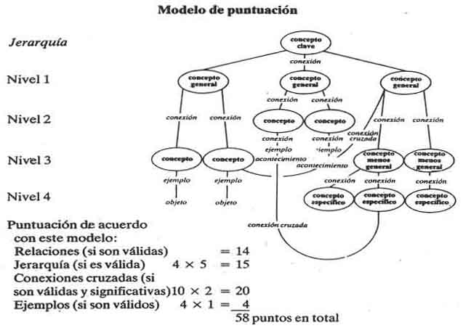
En el capítulo 1 señalamos que el aprendizaje significativo requiere un esfuerzo deliberado por parte de los alumnos para relacionar el nuevo conocimiento con los conceptos relevantes que ya poseen. Para facilitar este proceso, tanto el profesor como el estudiante deben conocer el “punto de partida conceptual” si quieren avanzar de un modo más eficiente en el aprendizaje significativo. En el epígrafe de su libro Psicología Educativa: un punto de vista cognoscitivo, David Ausubel afirma: “Si tuviera que reducir toda la psicología educativa a un solo principio, diría lo siguiente: el factor más importante que influye en el aprendizaje es lo que el alumno ya sabe. Averígüese esto y enséñese en consecuencia” (Ausubel, 1968; 2.ª edición, 1978).

Ausubel no estaba simplemente exponiendo una idea antigua de otro modo, porque dedicó cinco capítulos de su obra a aclarar el importantísimo papel que desempeñan en el aprendizaje significativo los conceptos y proposiciones que el alumno conoce (a diferencia del aprendizaje memorístico). Sin embargo, a pesar de esta prolija y precisa aclaración de los aspectos teóricos, Ausubel no proporcionó a los educadores instrumentos simples y funcionales para ayudarles a averiguar “lo que el alumno ya sabe”. Ese instrumento educativo son los mapas conceptuales: se han desarrollado especialmente para establecer comunicación con la estructura cognitiva del alumno y para exteriorizar lo que éste ya sabe de forma que quede a la vista, tanto de él mismo como del profesor. No estamos diciendo que los mapas conceptuales sean una representación completa de los conceptos y proposiciones relevantes que el alumno conoce, pero afirmamos que constituyen un enfoque factible, a partir del cual, tanto estudiantes como profesores pueden, de manera consciente y deliberada, ampliar y avanzar.
Una vez que los estudiantes han adquirido las habilidades básicas necesarias para construir mapas conceptuales, se pueden seleccionar seis u ocho conceptos clave que sean fundamentales para comprender el tema o el área que se quiere cubrir, y requerir de los estudiantes que construyan un mapa que relacione dichos conceptos, añadiendo después otros conceptos relevantes adicionales que se conecten a los anteriores para formar proposiciones que tengan sentido. En el caso de que existan relaciones jerárquicas significativas entre los conceptos que se presentan en primer lugar, puede que sea útil ordenarlos. Otro posible enfoque consistiría en ayudar a los estudiantes a identificar tres o cuatro conceptos importantes de una sección o de un capítulo de su libro de texto y utilizarlos para empezar a construir un mapa conceptual. Los estudiantes pueden entonces identificar más fácilmente otros conceptos relevantes, y añadirlos para obtener sus propios mapas conceptuales. La figura 2.8 reproduce un mapa preparado por un estudiante de sexto curso de enseñanza primaria a partir de un texto de historia. El profesor dibujó la parte del mapa correspondiente al feudalismo, los gremios, los reyes y la Iglesia, y el alumno no agregó los restantes conceptos. Nótese que no todas las uniones están rotuladas (un problema frecuente que sólo se puede corregir con un constante estímulo), pese a lo cual el mapa representa una buena organización jerárquica de los conceptos subordinados con los conceptos de más alto nivel. Si en el texto se hubiesen presentado hechos u objetos concretos (por ejemplo, nombres de reyes o de feudos), los estudiantes podrían haberlos añadido en los lugares apropiados. El alumno que dibujó el mapa de la figura 2.8, dicho sea de paso, era de suspenso o aprobado justo, debido en parte a que se negaba sistemáticamente a realizar gran parte del trabajo menos significativo que se exigía. Al utilizar su mapa (y otros que dibujó) como punto de referencia de las discusiones en clase, sus calificaciones mejoraron notablemente a lo largo del curso. Hemos comprobado que muchos estudiantes clasificados como “incapaces de aprender” son, en realidad, niños listos que no tienen habilidad ni motivación para el, aprendizaje memorístico, pero son capaces de ocupar los primeros lugares de la clase en cuanto se les da la oportunidad de representar sus conocimientos de una manera creativa y significativa (Melby-Robb, 1982).

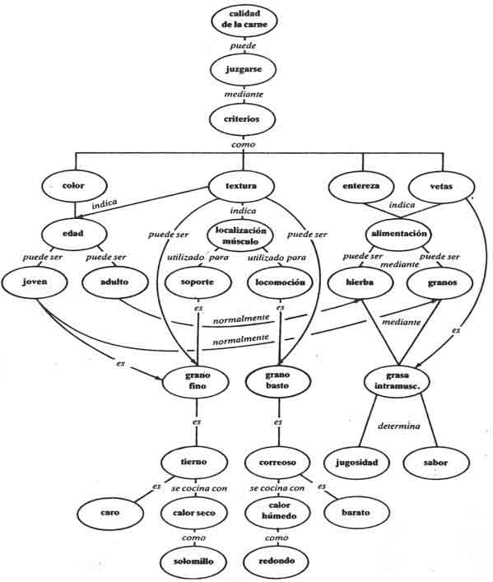

Figura 2.6. Mapa conceptual preparado para un curso sobre carnes. Las flechas muestran las conexiones cruzadas.

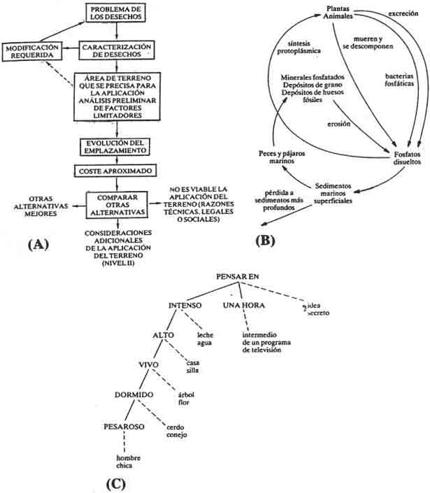
Figura 2.7. Los diagramas de flujo (A), ciclos (B) y árboles de predicados (C) constituyen otras tantas formas de representar conceptos. Ninguno de estos formatos, sin embargo, es consistente con la teoría del aprendizaje de Ausubel. (La figura 2.7 A se ha tomado de Loehr y cols. 1979, publicada por Van Nostrand Reinhold, y se reproduce con permiso de la Wadsworth Publishing Company, Belmont, California; la figura 2.7 B se ha tomado de Goodnight y cols. 1979, publicada por Van Nostrand Reinhold, y se reproduce con permiso de la Wadsworth Publishing Company, Belmont, California; la figura 2.7 C se ha tomado de Keil, 1979, y se reproduce con permiso de Harvard University Press, Cambridge, Massachussets.)
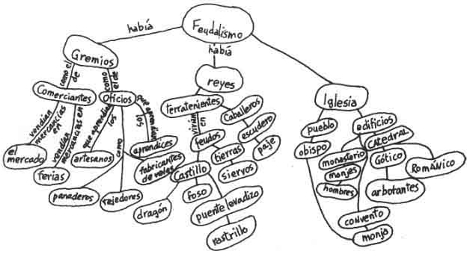
Figura 2.8. Mapa conceptual sobre historia preparado por un estudiante de sexto curso de enseñanza primaria que previamente presentaba un bajo rendimiento académico.

La mejor forma de conseguir que se usen de manera significativa los mapas conceptuales como instrumentos previos a la instrucción implica:
- elegir cuidadosamente los signos conceptuales clave que se seleccionan para que sirvan de base al mapa;
- ayudar a los estudiantes a buscar conceptos relevantes en sus estructuras cognitivas;
- ayudar a los alumnos a construir proposiciones entre los conceptos que se proporcionan y los conceptos que ellos ya conocen, facilitándoles la elección de palabras de enlace apropiadas que conecten los conceptos, o quizá ayudándoles a reconocer otros conceptos más generales que encajen en la organización jerárquica;
- ayudar a los alumnos a que distingan entre los objetos o los acontecimientos concretos y los conceptos más inclusivos que representan estos acontecimientos u objetos.
El resultado final de esta actividad de elaboración de mapas antes de la instrucción es un buen hito conceptual a partir del cual los estudiantes pueden construir significados más ricos. Cumple, además, la importante función de ilustrar el desarrollo conceptual: al cabo de tres semanas de instrucción, los estudiantes pueden quedar sorprendidos al darse cuenta de hasta qué punto han elaborado, clarificado y relacionado conceptos en sus propias estructuras cognitivas. No hay nada que tenga mayor impacto afectivo para estimular el aprendizaje significativo que el éxito demostrado de un alumno que obtiene logros sustanciales en el propio aprendizaje significativo. En la figura 2.9 se reproducen dos mapas conceptuales dibujados por un jugador de baloncesto, el primero de ellos al principio de la temporada y el segundo tras varios meses de entrenamiento (véase también la figura 2.12). A lo que deberíamos prestar atención es a la capacidad que tiene un estudiante para identificar y enriquecer el significado de las experiencias que tenga. (Nuestra intención no es simplemente que los alumnos produzcan y logren buenos mapas; el valor educativo radica en reconocer y valorar el cambio en el significado de las experiencias de la persona.)

El trazado de una ruta de aprendizaje

Como ya se dijo anteriormente, los mapas conceptuales tienen un cierto parecido con los mapas de carreteras, porque muestran relaciones, en este caso entre ideas y no entre lugares. Los mapas conceptuales pueden ayudar a los alumnos a trazar una ruta que les ayude a desplazarse desde donde se encuentran actualmente hacia el objetivo final. Si estuviésemos preparando un viaje en automóvil desde, por ejemplo, Nueva York a Seattle pasando por Houston, probablemente empezaríamos nuestra tarea con ayuda de un mapa nacional en el que apareciesen las autopistas interestatales y las ciudades más importantes que hay en el recorrido; a continuación estudiaríamos los mapas de cada uno de los Estados para localizar los lugares interesantes que merecen visitarse y donde pudiéramos detenernos a comer y a dormir; por último, podríamos remitirnos a los mapas locales para planificar rutas determinadas en alguna ciudad, que los lleven a lugares interesantes.
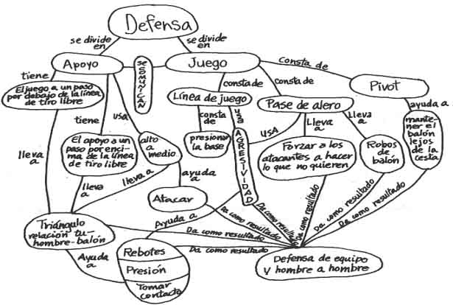
Figura 2.9. Dos mapas conceptuales preparados por un jugador de baloncesto, uno de ellos (arriba) al principio de los entrenamientos y otro (página siguiente) al final de la temporada. Nótese el incremento en el nivel de complejidad y de integración de conceptos, que fue parejo a una actuación mucho mejor en el juego.

De forma bastante parecida, se puede construir un mapa conceptual global en el que aparezcan las ideas más importantes que se van a tener en cuenta en un semestre o en un año, para pasar luego a los mapas conceptuales más específicos, en los que aparecen secciones correspondientes a tres o cuatro semanas, y dibujar finalmente un mapa conceptual detallado para uno o pocos días de instrucción. Como en los mapas de carreteras, estos tres niveles de detalle son útiles para ayudar a los alumnos a adquirir y recordar un agregado rico en impresiones detalladas, en significados e ideas coordinadas, así como en imágenes y sensaciones vívidas. Un vistazo al “gran mapa” debería bastar para recordar fácilmente los detalles que pudimos observar por el camino.
En el aula contamos con una ventaja con respecto al viajero que va en su automóvil, y es que podemos colgar en las paredes todos nuestros mapas (los globales, los más específicos y los más detallados), de modo que profesores y alumnos puedan ver fácilmente dónde se encuentran, de dónde vienen y a dónde van. Puesto que muchas veces se decoran las paredes con atractivos papeles pintados, ¿por qué no empapelarlas con mapas conceptuales? Para hacer estos mapas más atractivos (y también para que tengan mayor valor educativo) se les pueden pegar fotos o dibujos que representen los conceptos clave para ilustrar así los acontecimientos y los objetos específicos que hayamos encontrado o que vayamos a encontrar durante el viaje conceptual, y para “trasvasar” significado en la estructura de regularidades más abstractas representadas por términos conceptuales.

La extracción del significado en los libros de texto

Aprender a leer de modo eficaz representa un dilema: resulta difícil leer palabras y frases cuando tienen poco o ningún significado y, sin embargo, la lectura es un medio muy útil de aprender significados. ¿Cómo romper el círculo vicioso? ¿Cómo adquirir el significado sin leer primero un texto y cómo leer un texto que tiene poco sentido para nosotros? Los mapas conceptuales pueden ayudarnos a salvar la situación.

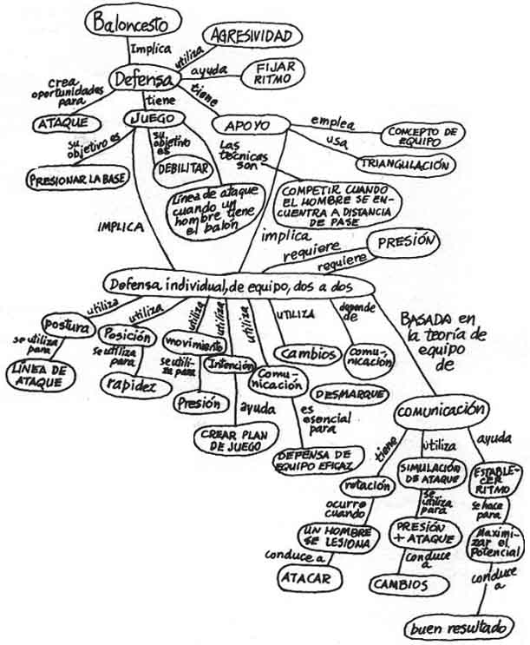
Figura 2.9 b

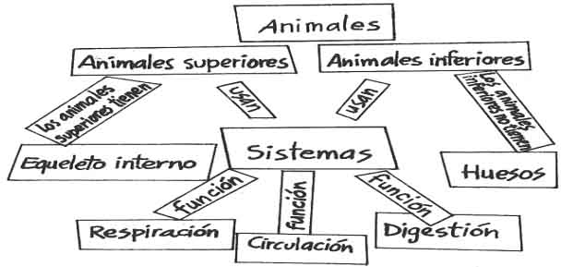
Un mapa conceptual que contenga seis o siete conceptos y proposiciones puede hacer las veces de “mapa vial” general para leer un párrafo determinado y ayudarnos a salir del círculo vicioso “poco significado-difícil de leer”. La figura 2.10 ofrece un sencillo ejemplo de mapa conceptual preparado para un pequeño fragmento de texto. Para construir este mapa, se pidió al alumno que escribiera los términos conceptuales clave en unos pequeños rectángulos de papel y que los combinara, junto con las palabras de enlace, hasta formar un mapa conceptual satisfactorio. Evidentemente, es inviable dibujar mapas conceptuales para cada uno de los párrafos o de las páginas de un libro de texto, pero no es una tarea demasiado abrumadora trabajar con los estudiantes y hacer juntos un bosquejo de un mapa con las ideas clave de un apartado o de un capítulo. Los diez o quince minutos que se necesitan para ello no sólo pueden representar un ahorro de tiempo para los estudiantes en las lecturas posteriores, sino que sirven además para resaltar de manera sustancial los significados que extraigan del texto. Por otra parte, dado que es casi seguro que existan concepciones equivocadas sobre el contenido de cualquier capítulo que lean, la elaboración de un mapa previo puede prevenir a los estudiantes de las interpretaciones equivocadas que deben evitar. A veces el mayor obstáculo con que tropezamos para extraer el significado de un texto es aquello que creemos saber ya que puede no ser verdad o estar sustancialmente en desacuerdo con el punto de vista que se presenta en el texto. No queremos que los educandos crean que los textos impresos son siempre correctos; más bien hay que ayudarles a evaluar críticamente lo que dice el texto y la opinión que les merece una vez que lo han leído.

Figura 2.10. Mapa conceptual construido a partir de una sección de un libro de texto de ciencias de los primeros años de la segunda enseñanza. En este mapa se emplearon rectángulos de papel para permitir una mayor facilidad de modificación de las relaciones conceptuales.

Los mapas conceptuales, tanto globales como específicos, que se construyen para las lecturas, pueden ayudar al estudiante a recorrer el contenido de la totalidad de una asignatura de una manera más significativa. El reto consiste en ayudar a los alumnos a que sean conscientes de la importancia del “mapa vial conceptual” de carácter global antes de leer el texto. Aquí, de nuevo, estamos ante una especie de encerrona donde los significados conceptuales globales que se desarrollan en el texto forman parte de lo que necesita el estudiante para poder leer el texto de una manera significativa. Sólo saldremos de esta trampa si somos lo bastante hábiles como para idear mapas conceptuales globales capaces de organizar las ideas que ya tienen los educandos y que pueden utilizar como apoyo en la lectura. Es aquí donde la enseñanza llega a ser, a la vez, un arte y una ciencia.
Los mapas conceptuales pueden ser útiles no sólo para entender los libros de texto escolares típicos, sino también para comprender mejor obras literarias como las novelas. La figura 2.11 es un mapa conceptual preparado a partir de Eveline, narración de James Joyce. Las ideas más importantes del libro se presentan en un sencillo mapa, que puede servir, a su vez, como punto de referencia de animadas discusiones en clase. Cuando se pide a los alumnos que preparen mapas conceptuales para dar cuenta de lecturas literarias, se entiende que no sólo deben leer una obra, sino extraer, además, algún significado conceptual de ella. Una de nuestras antiguas alumnas desarrolló un mapa conceptual general, que se incluye en el apéndice I (figura I.6), en el que se mostraban los conceptos clave que se pueden encontrar en cualquier obra literaria.

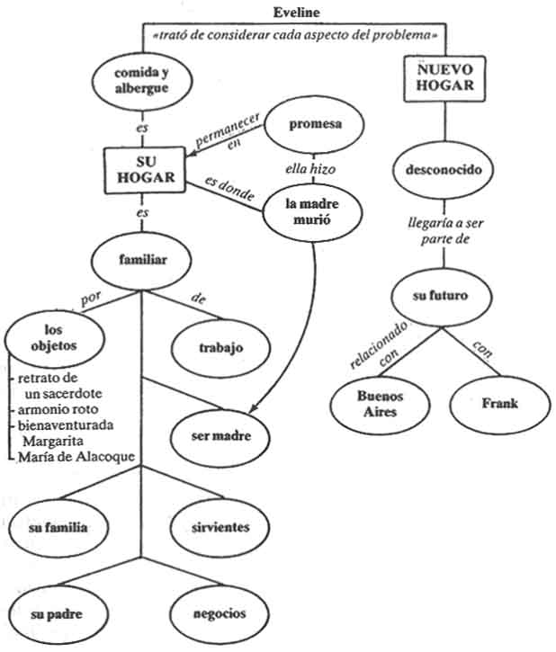

Figura 2.11. Mapa conceptual preparado para ilustrar los conceptos clave de la novela de James Joyce, Eveline.

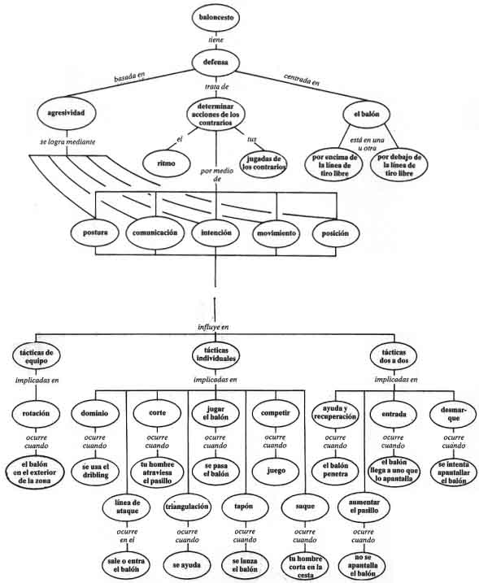

Figura 2.12. Mapa conceptual preparado por el entrenador Brad Nadborne para dirigir los entrenamientos de sus jugadores de baloncesto (véase también la figura 2.9)

La extracción del significado en el trabajo de laboratorio, de campo y/o en el estudio.

Muchas veces los estudiantes van al laboratorio, al estudio o a realizar un trabajo de campo preguntándose qué se supone que deben ver o hacer; su confusión es tal, que quizá no lleguen a preguntarse qué regularidades han de observar en los acontecimientos o en los objetos, o qué relaciones entre conceptos son significativas. Como consecuencia de ello, empiezan ciegamente a registrar datos, manipular aparatos o hacer montajes sin ningún fin, obteniendo como resultado un pobre enriquecimiento de la comprensión que pueden tener de las relaciones que observan o manipulan. Los mapas conceptuales pueden emplearse para ayudar a los educandos a identificar los conceptos y relaciones clave que, a su vez, contribuirán a que puedan interpretar los acontecimientos y objetos que estén observando.
Cabría argumentar que cualquier observación o manipulación de materiales del mundo real es valiosa, lo cual, hasta cierto punto, puede ser cierto. El tacto, el olor, el sabor y la textura de los materiales proporcionan algunas de las percepciones primitivas que se necesitan para construir las regularidades que se perciben (esto es, los conceptos). Además, se puede también sostener que el conocimiento cognitivo o conceptual tiene poca relación con muchas de las actividades manipulativas. Nosotros coincidimos con Herrigel (1973) en que, para alcanzar destreza en una actividad tan predominantemente motora como el tiro con arco, es necesario, en primer lugar, un reconocimiento tanto de la naturaleza conceptual como de los fines y las sensaciones relacionadas con el arco y la flecha. Probablemente se mejorarían los resultados en casi todas las áreas de la actividad humana si se comprendieran los conceptos relevantes y su función, y se utilizaran para interpretar los acontecimientos y/o los objetos. La figura 2.12 es un mapa conceptual desarrollado por uno de nuestros posgraduados para ayudar a mejorar la actuación de los jugadores de baloncesto a los que entrenaba. Hemos comprobado que cualquier habilidad es una acción que puede verse de manera más explícita cuando se identifica el conjunto de conceptos que transmiten el significado de la acción, y se construye un mapa conceptual con ellos.
Son conocidas las posibilidades que encierran las actividades de campo como experiencias educativas enriquecedoras, aunque, con demasiada frecuencia, estas actividades se quedan en poco más que simples excursiones escolares. Un problema fundamental es que, muy a menudo, ni los participantes, ni los guías saben a ciencia cierta qué están observando o qué significado se supone que transmiten tales observaciones. Los estudiantes tienen que salir al campo provistos de una estructura de significados potenciales, de modo que sean capaces de interpretar las observaciones que hagan; una forma altamente eficaz de construir esta estructura es mediante un mapa conceptual. La figura 2.13 presenta un mapa conceptual utilizado para preparar una actividad de campo con unos niños de quinto y sexto curso de enseñanza primaria que se desarrollaba en un parque natural, con el fin de estudiar, entre otros temas, la ecología de un tronco de árbol en descomposición. El mapa sirvió a la vez como punto de partida para planificar la instrucción sobre el tema en el aula, antes de la actividad, y para un debate posterior. Kinigstein (1981) encontró que al utilizar los mapas conceptuales de este modo, los estudiantes incrementaban su comprensión de los conceptos ecológicos como consecuencia de sus experiencias en clase y en el campo, a la vez que resultaba enormemente positivo para sus actitudes hacia las actividades de campo. Los mapas conceptuales no sólo contribuyen a que los estudiantes obtengan conocimientos significativos a partir de las experiencias de campo, sino que ayudan también a tener sensaciones positivas y a actuar de manera adecuada durante la experiencia y después de ella.

Lectura de artículos en periódicos y revistas

Hemos observado que los mapas conceptuales pueden servir de “taquigrafía” para tomar notas sobre artículos o trabajos de los que aparecen en periódicos, revistas y publicaciones especializadas. Después de una rápida lectura de un artículo, es relativamente fácil volver atrás y rodear con un círculo los conceptos y proposiciones clave y construir después con ellos un mapa conceptual en el que se representen ordenados jerárquicamente. La elaboración de un mapa conceptual nos permite identificar los conceptos y/o proposiciones clave y reformular de manera resumida los principales puntos del artículo. La organización
jerárquica de los mapas conceptuales modela el significado de las ideas que contiene el artículo de manera que encajen en una estructura que permite recordar fácilmente las ideas esenciales del artículo y repasar la información que se presenta en él. La figura 2.14 muestra un mapa conceptual preparado a partir de un artículo de una revista que trata de la importancia que tiene una preparación dirigida, para mejorar las puntuaciones del Test de Aptitud Académica (SAT).4

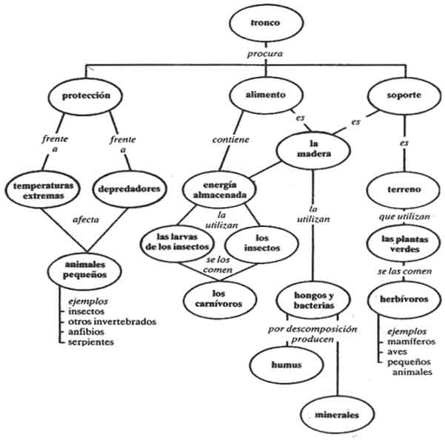

Figura 2.13. Mapa conceptual empleado para preparar una lección para alumnos de quinto y sexto curso de enseñanza primaria sobre un tronco en descomposición que se estudió en una salida al campo.

Para conseguir que en un mapa conceptual realizado a partir de un artículo aparezca un conjunto más claro y completo de relaciones entre los conceptos o las proposiciones, muchas veces es necesario añadir algunos conceptos o proposiciones clave. Una de las razones por las que a menudo encontramos dificultades cuando leemos artículos breves en revistas técnicas o trabajos de un área desconocida es que no se repiten algunos de los conceptos y proposiciones clave necesarios para captar el significado de las ideas principales, o no están situados en el lugar más indicado del artículo, o faltan por completo. Una persona que conozca la materia irá añadiendo, inconscientemente, conceptos y proposiciones, y ni siquiera caerá en la cuenta de que el artículo está incompleto desde el punto de vista conceptual. Hay muy pocos autores capaces de escribir artículos sobre temas técnicos destinados a lectores profanos; la mayor parte de los “expertos” tienden a omitir las descripciones explícitas de las proposiciones o los conceptos clave que ellos conocen de sobra, con lo cual sus trabajos resultan conceptualmente oscuros para los lectores profanos en la materia. Los mapas conceptuales pueden ser de especial utilidad para preparar artículos técnicos que puedan ser leídos y entendidos por personas ajenas a la materia. Volveremos a referirnos a este tema en el capítulo 4.

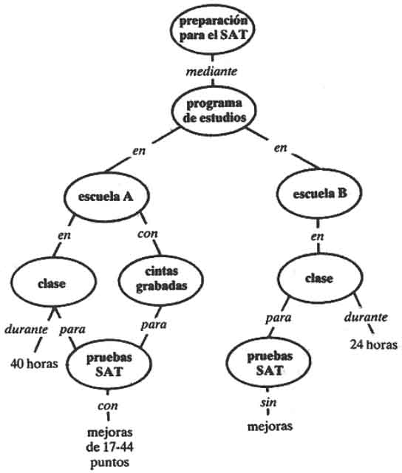
Figura 2.14. Mapa conceptual en el que se muestran las ideas más importantes de un artículo de revista sobre la importancia de la tutoría para mejorar las puntuaciones “Scholastic Aptitude Test” (Sesnowitz y cols., 1982).

Preparación de trabajos escritos o de exposiciones orales.

Para la mayor parte de los estudiantes, tener que redactar un trabajo supone algo terrible; sencillamente, son incapaces de organizar sus ideas cuando se ponen a escribir: contemplar una hoja de papel en blanco es algo absolutamente intimidatorio. La elaboración de mapas conceptuales es una forma de vencer este obstáculo. Resulta bastante fácil hacer una lista con unos pocos conceptos o proposiciones que queramos o debamos incluir en el trabajo; a continuación, se puede elaborar normalmente en unos minutos, un breve mapa conceptual (no un mapa completo con todas las ideas, sino uno lo suficientemente completo como para orientarnos en la redacción del primer párrafo). Como regla general, en un buen primer párrafo de la mayor parte de los trabajos es casi seguro que aparecen, establecidos claramente, los cuatro o cinco conceptos y proposiciones de la parte superior del mapa conceptual.
Hemos comprobado que es difícil ejecutar un mapa conceptual completo antes de empezar a redactar un trabajo o un capítulo de un texto. Se puede preparar, sin embargo, un primer borrador en el que pueden introducirse después rápidas modificaciones o añadidos, o que puede reconstruirse a medida que se va escribiendo y adquiere forma la estructura de ideas que se van a presentar. Ni nosotros ni ninguno de nuestros alumnos hemos intentado aún escribir obras de ficción con ayuda de los mapas conceptuales, pero sería de esperar que la naturaleza esquemática de dichos mapas proporcione la flexibilidad necesaria para inventar interesantes relatos.
Los mensajes orales o escritos son necesariamente secuencias lineales de conceptos y proposiciones; en cambio, el conocimiento se almacena en nuestra mente en una especie de estructura jerárquica u holográfica. Cada vez que decimos o escribimos algo, tenemos que transformar información de estructura jerárquica en información de estructura lineal, y viceversa: cuando oímos o leemos un mensaje, debemos transformar las secuencias lineales en una estructura jerárquica para poderlas asimilar en nuestras mentes (véase la figura 2.15). Los mapas conceptuales pueden ayudar a llevar a cabo esta transformación lingüístico-psicológica, y es preciso investigar más para saber cómo se pueden utilizar para facilitar la escritura.

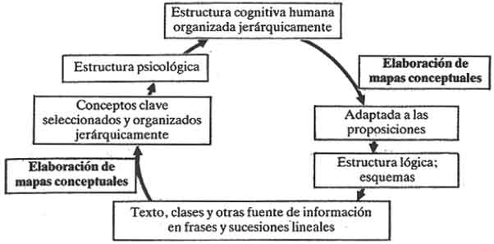

Figura 2.15. Esquema en el que se ilustra la forma en que la información de la estructura jerárquica de la mente se traslada a la estructura lineal del lenguaje hablado o escrito y viceversa.

Cuanto hemos dicho sobre la realización de trabajos escritos sirve también para la preparación de carteles, folletos, exposiciones, o maquetas y, posiblemente, también para construir modelos (aunque todavía no hemos completado las investigaciones relativas a esta última posibilidad). En la realización de carteles o exposiciones, los mapas conceptuales se pueden construir sobre los propios materiales con cintas o cordones uniendo las principales ideas, dibujos o especímenes, de forma que se pueda mostrar la organización jerárquica de los significados.

BIBLIOGRAFÍA

AUSUBEL, D. P., Psicología Educativa: Un punto de vista cognoscitivo, Trillas, México, 1976.
BLOOM, B. S., Taxonomía de los objetivos de la educación, Marfil, Alcoy, 1975.
GOODNIGHT, CI. J., GOODNIGHT, M. L., y GRAY, P., General Zoology, Van Nostrand Reinhold, Nueva York, 1964.
HERRIGEL, E., Zen in the Art of Archery, Random House, Nueva York, 1973.
KEIL, F. C., Semantic and Conceptual Development: An Ontological Perspective, Harvard University Press, Cambridge, Mass., 1979.
KINIGSTEIN, J. B., “A Conceptual Approach to Planning and Environmental Education Curriculum”, tesis para el master, Cornell University, 1981.
LOEHR, R. C., JEWELL, W. J., NOVAK, J. D., CLARKSON, W. W., y FRIEDMAN, G. S., Land Application of Wastes, vols. 1 y 2, Van Nostrand Reinhold, Nueva York, 1979.
MELBY-ROBB, S. J., “An Exploration of the Uses of Concept Mapping with Science Students Labeled Low Achievers”, tesis para el master, Cornell University, 1982.
NOVAK, J. D., “Metalearning and Metaknowledge Strategies to Help Students Learn How to Learn”, en A. L. Pines y L. H. T. West (eds.), Cognitive Structure and Conceptual Change, Academic Press, Nueva York, 1985.
SCHWAB, J., “The Practical 3: Translation into Curriculum”, en School Review, 81 (4): 501-22, 1973.
SESNOWITZ, M., BERNHARDT, K., y KNAIN, D. M., “An Analysis of the Impact of Commercial Test Preparation Courses on SAT Scores”, en American Educational Research Journal, 19 (3): 429-441, 1982.

1 El término “concepción equivocada” se utiliza generalmente para referirse a una interpretación no aceptada (no necesariamente “errónea”) de un concepto, ilustrada por una frase en la que se incluye el concepto. El significado que se expresa no es, sin embargo, una concepción equivocada para la propia persona que posee el concepto, sino un significado funcional. Por esta razón, en parte, las concepciones equivocadas son extraordinariamente estables y pueden persistir durante años (véase Novak, 1985) Las investigaciones sugieren que el mejor método para corregir una concepción equivocada consiste en identificar uno o varios conceptos ausentes, que, al integrarse en la estructura conceptual del individuo, eliminarán tal concepción.
2 En el diccionario Webster's Ninth New Collegiate Dictionary (1983).
3 Se ha criticado ampliamente, y con razón, la validez de los seis niveles de la taxonomía de Bloom. Si nos referimos a este trabajo es sólo porque se cita abundantemente en la literatura educativa y porque es bien sabido que la evaluación de los objetivos “más elevados” resulta, en el mejor de los casos, difícil.
4 Ésta es una prueba (Scholastic Aptitude Test) que realizan los estudiantes norteamericanos antes de iniciar sus estudios en la Universidad. (N. del T.)

